**G381** *Scheda creata il 18 dicembre 2021*

**Descrizione storico-bibliografica**

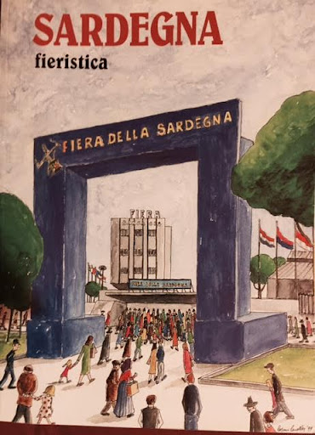**\*Sardegna fieristica**. - Cagliari : STEF, 1962-2003. – 42 volumi : ill. ; 50 cm. ((Annuale. - Descrizione basata su: Marzo 1966. - CAG0056111

Continuazione parziale di: La *fiera illustrata [IT2452]

Soggetto: Fiere - Sardegna – 1962-2003

**Informazioni storico-bibliografiche**

A Vittorio Scano è legata anche la rivista **Sardegna Fieristica**, che dell’Almanacco di Cagliari costituisce per svariati decenni la replica di primavera (fra marzo e maggio), ma che ha anche la sorte di anticipare di quasi un lustro l’Almanacco. Fondata nel**1962,** la rivista aveva a sua volta seguito e in parte accompagnato **La Fiera Illustrata**, periodico “ufficiale” della Fiera Campionaria della Sardegna che aveva iniziato le sue pubblicazioni nel 1957. In principio usciva anch’essa, sotto la gerenza di **Giorgio Scano**, con un formato cosiddetto elefante (quello stesso della **Fiera Illustrata** e di giornali periodici come **Sassari Sera**) in contemporanea con l’importante manifestazione-mercato del viale Diaz di cui soltanto nelle prime annate – o meglio fino al 1977 – pareva impegnata ad illustrare, con lunghi servizi, le caratteristiche e proposte merceologiche ed economiche, fra produzione ed export, espandendosi poi in approfondimenti sulle specificità delle realtà locali isolane. Ecco così i focus sulla petrolchimica in affermazione a Porto Torres e Assemini, sulla SARAS e sulle Tessili Sarde Associate e la SNIA di Villacidro, la centrale di Portovesme e gli stabilimenti di Ottana, e naturalmente il turismo, soprattutto costiero, in rapido sviluppo fra la Gallura olbiese e Santa Margherita di Pula, le questioni ambientali e quelle dell’artigianato artistico, ecc.

Già dalla fine degli anni ’60 e in modo più marcato appunto dal 1977, la rivista aveva opzionato un impianto di giornalismo colto tale da pareggiare, per la varietà dei temi e l’approccio di scrittura, l’Almanacco di cui replicava anche la grafica seppure su un più largo foglio patinato andato infine anch’esso al colore). Per anni **l’Almanacco di Cagliari** e **Sardegna Fieristica** hanno pubblicato articoli di argomento storico, economico e sociale, non solo sul capoluogo sardo ma su tutta la Sardegna, ma alla fine hanno fatto inesorabilmente i conti con la crisi che ha travolto l’editoria  nazionale e regionale, concludendo nel 2018 la loro epopea. <http://www.carlofigari.it/vittorio-scano-e-lalmanacco-di-cagliari/>